Gerald FREY
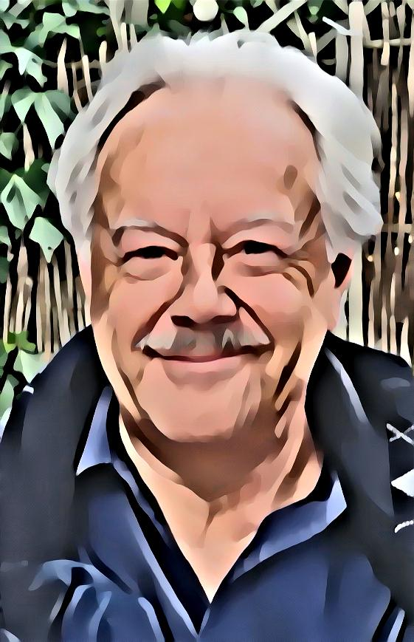

Kameramann a.a.c., Fotograf
und freischaffender Künstler
geb. am 14. Juli 1954 in Wien

1973 Ausbildung an der Filmhochschule Wien in den Fächern Kamera und Schnitt.

Seit 1976 als Kameramann beim ORF tätig.
Ab 1982 exklusiv im Bereich Kultur.
In den 40 Jahren durfte ich an fast
10.000 Fernsehberichten und Dokumentarfilmen mitarbeiten.

Zahlreiche Reisen und Auslandsaufenthalte führten mich rund um den Globus bis nach Japan und sogar auf die Fiji-Inseln.
Seit 2016 im Unruhestand

1996 begann die Zusammenarbeit mit dem Maler und Aktionskünstler Roman Scheidl. Es entstanden bislang 100 Kurzfilme und mehrere Dokus.

1998 erste eigenständige Arbeiten im Bereich Druckgrafik.
Der Computer dient dabei als virtuelle Dunkelkammer und als Design- und Malwerkzeug.
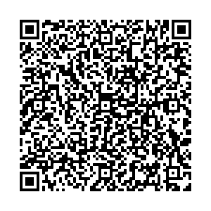
Ein großer Vorteil gegenüber herkömmlichen Techniken besteht darin, dass die Bilder in beliebiger Größe skaliert und auf den unterschiedlichsten Oberflächen realisiert werden können.

Ich bin Mitglied des Verbandes Österreichischer Kameraleute.
(austrian association of cinematographers)
www.aacamera.org
und Mitglied des Wiener Künstlerhauses
www.k-haus.at

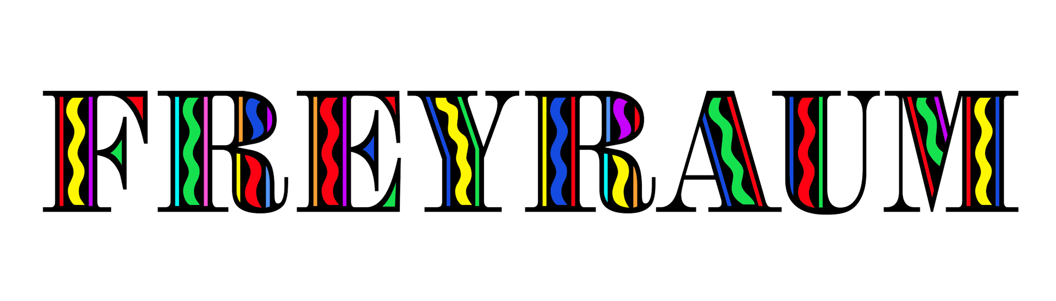
local freyraum.at / (Int.) freyraum.art Ausstellungen im
frey.gerald@gmail.com
0664 33 74 74 4 3003 Gablitz Hauptstr. 28 top 4

